

Manual de Usuario del Sistema Informático “Minitienda”

Para usuarios y administradores

Contenido

**1.** **Introducción** 3

**2.** **Usuarios** 3

2.1 Clientes 3

2.2 Administradores 4

**3.** **Registro** 4

**4.** **Ingreso** 6

**5.** **Gestión de los clientes** 7

5.1 Registrar cliente 7

5.2 Modificar cliente 7

5.3 Eliminar cliente 9

**6.** **Gestión de los productos** 9

6.1 Registrar producto 9

6.2 Modificar producto 10

6.3 Eliminar producto 11

**7.** **Realización de los pedidos** 12

**8.** **Manejo de errores** 14

8.1 Registro incorrecto 14

8.2 Inicio de sesión incorrecto 15

8.3 Registro de producto incorrecto 15

8.4 Error al eliminar usuario o producto 16

8.5 No hay productos disponibles para comprar 17

8.6 Cantidad de productos errónea 18

**9.** **Acerca de** 19

1. **Introducción**

Este manual de usuario expone los procesos que el usuario puede realizar con el sistema “Minitienda”, instruyéndolo en su uso y en la solución de los problemas que puedan suceder durante la operación. Para lograr esto, se detallan todas las características que tiene el programa y la forma de acceder e introducir la información. Permite a los usuarios conocer en detalle qué actividades deberán desarrollar para lograr los objetivos del sistema. Reúne la información, normas y documentación necesarias para que el usuario conozca y utilice adecuadamente la aplicación desarrollada.

El manual está dividido en 6 categorías principales que explican cada una de las secciones del sistema. Son las siguientes:

* Usuarios
* Registro
* Ingreso
* Gestión de los clientes
* Gestión de los productos
* Realización de los pedidos

En cada sección se verán los subapartados que comprende y se explicarán sus funcionalidades a través de ejemplos prácticos que ayuden a entender el funcionamiento de cada característica.

1. **Usuarios**

El sistema “Minitienda” cuenta con 2 roles para las distintas funcionalidades que presenta el programa, cliente y administrador. En ambos casos para poder acceder es necesario que los datos de inicio de sesión estén previamente registrados.

## 2.1 Clientes

Los usuarios clientes tienen como único fin poder realizar los pedidos en la Minitienda, para esto como se mencionó anteriormente deben estar previamente registrados con un nombre de usuario y una contraseña.

## 2.2 Administradores

Los usuarios del tipo administrador son los encargados de gestionar los productos y los clientes que están interactuarán en el sistema. Estos usuarios no pueden realizar pedidos en la Minitienda a diferencia de los clientes.

1. **Registro**

Para poder registrarse como un usuario cliente que realiza pedidos, en el primer menú de la aplicación debemos hacer clic en el botón **Registrarse** tal como se indica en la Figura 1.

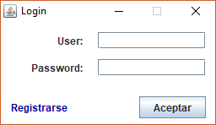

**Figura 1**

Luego en la Figura 2, el sistema nos solicitará que ingresemos nuestros datos personales y el usuario que deseamos con una contraseña para generar realizar el registro. Todos los campos solicitados son requeridos, por lo que no podremos dejar ninguno sin completar.

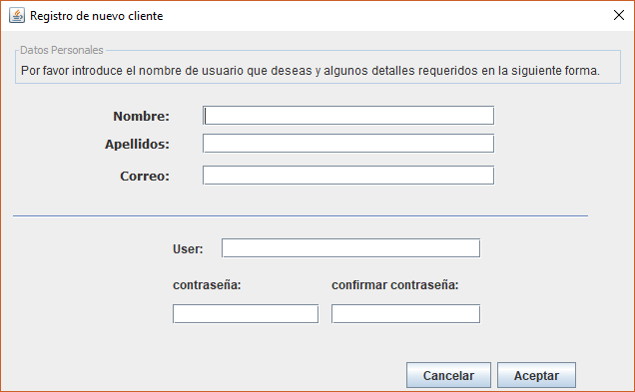

Datos del usuario

Datos personales

**Figura 2**

Una vez completados los campos, debemos hacer clic en el botón **Aceptar**. Por el contrario, si deseamos deshacer la acción debemos presionar el botón **Cancelar**. Esto se muestra a continuación en la figura 3.

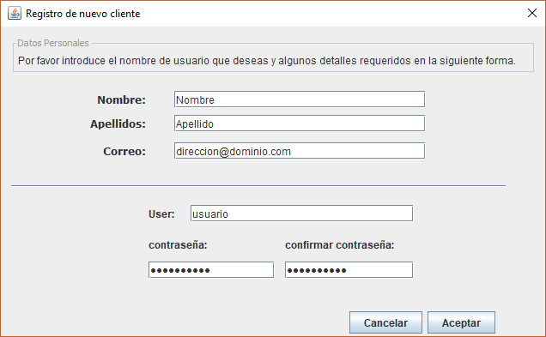

**Figura 3**

Si en el campo “user” indicamos un nombre que ya está registrado en el sistema, veremos una advertencia como se muestra en la Figura 4. A continuación deberemos indicar otro nombre de usuario para proceder con el registro.

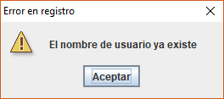

**Figura 4**

1. **Ingreso**

Para realizar el ingreso al sistema “Minitienda” es necesario contar con usuario registrado con anterioridad, tal como se explica en el punto anterior.

En el primer menú del sistema, debemos ingresar nombre de usuario y contraseña y después presionar el botón **Aceptar**, tal como se muestra en la Figura 5.

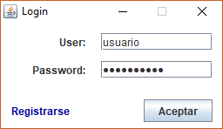

**Figura 5**

Si los datos que proporcionamos para realizar el acceso son incorrectos, veremos una ventana tal como se ve en la Figura 6. Para intentar acceder nuevamente, presionamos **Aceptar** e ingresamos nuestros datos una vez más.

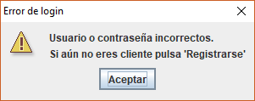

**Figura 6**

1. **Gestión de los clientes**

Como usuario administrador tenemos la posibilidad de gestionar los clientes de la “Minitienda”, es decir registrar nuevos clientes, modificar o dar de baja clientes ya existentes. Estos clientes son los que luego podrán adquirir los productos disponibles a través del sistema.

## 5.1 Registrar cliente

Para registrar un nuevo cliente en el sistema “Minitienda” debemos posicionarnos en la solapa **Clientes** del menú principal que visualiza un usuario administrador y presionar el botón **Insertar Cliente**, ver Figura 7. Luego nos aparecerá una pantalla similar a la que muestra la Figura 2, allí debemos completar los datos solicitados para realizar el registro del nuevo cliente.

Una vez que confirmamos el nuevo cliente, lo veremos en la lista de clientes donde se podrán ver toda la información cargada: nombre, apellidos, correo, nombre de usuario, contraseña y tipo de usuario (Figura 7).

Por defecto el sistema registrará al nuevo usuario como tipo cliente, luego nos permitirá editarlo en caso de que fuera necesario.

## 5.2 Modificar cliente

Para modificar un cliente ya existente en el sistema “Minitienda” debemos posicionarnos en la solapa **Clientes** del menú principal que visualiza un usuario administrador e identificar al usuario que deseamos editar en la lista de clientes registrados tal como lo muestra la Figura 7.

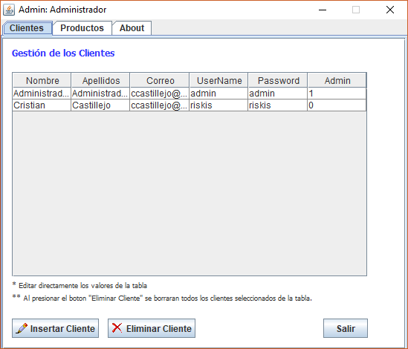

**Figura 7**

Para realizar la actualización en cualquiera de los campos del cliente que deseamos, debemos hacer doble clic directamente sobre la tabla que muestra los clientes registrados. Seguido a esto tenemos que ingresar el nuevo valor que queremos y posicionarnos con el mouse en otro campo para deseleccionarlo. Con la modificación quedará confirmada.

Referencias de los campos

**Nombre:** Nombre del usuario. [Texto]

**Apellidos:** Apellidos del usuario. [Texto]

**Correo:** Correo electrónico del usuario. [correo@dominio.com]

**UserName:** Nombre del usuario con el que inicia sesión. [Alfanumérico]

**Password:** Contraseña para iniciar sesión. [Alfanumérico]

**Admin:** Tipo de usuario [Numérico]

* 0 -> usuario cliente.
* 1 -> usuario administrador.

## 5.3 Eliminar cliente

Para eliminar un cliente ya existente en el sistema “Minitienda” debemos posicionarnos en la solapa **Clientes** del menú principal que visualiza un usuario administrador, seleccionar los registros de los clientes que deseamos suprimir y luego presionar el botón **Eliminar Cliente**, ver Figura 7.

Tener sumo cuidado con esta opción ya que eliminar el cliente registrado es una acción irreversible.

**Advertencia ** Al presionar el botón Eliminar Cliente se borrarán todos los clientes seleccionados de la tabla. \*\***

1. **Gestión de los productos**

Como usuario administrador tenemos la posibilidad de gestionar los productos de la “Minitienda”, es decir registrar nuevos productos, modificar o dar de baja productos ya existentes. Estos productos son los que luego los usuario clientes podrán adquirir a través del sistema.

## 6.1 Registrar producto

Para registrar un nuevo producto en el sistema “Minitienda” debemos posicionarnos en la solapa **Productos** del menú principal que visualiza un usuario administrador y presionar el botón **Insertar Producto**, ver Figura 8. Seguido de esto nos aparecerá una pantalla similar a la que muestra la Figura 9, allí debemos completar los datos solicitados (nombre, precio y descripción) y luego presionar el botón **Agregar** para realizar el registro del nuevo producto.

Una vez agregado el nuevo producto lo podremos visualizar en la pantalla de **Gestión de los Productos** como se ve en la Figura 8.

## 6.2 Modificar producto

Para modificar un producto ya existente en el sistema “Minitienda” debemos posicionarnos en la solapa **Productos** del menú principal que visualiza un usuario administrador e identificar al usuario que deseamos editar en la lista de productos registrados tal como lo muestra la Figura 8.

Para realizar la actualización en cualquiera de los campos del producto que deseamos, debemos hacer doble clic directamente sobre la tabla que muestra los productos registrados. Seguido a esto tenemos que ingresar el nuevo valor que queremos y posicionarnos con el mouse en otro campo para deseleccionarlo. Con la modificación quedará confirmada.

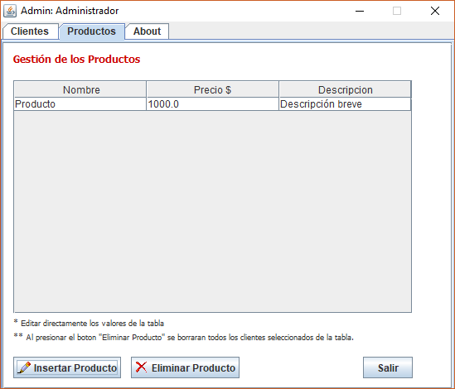

**Figura 8**

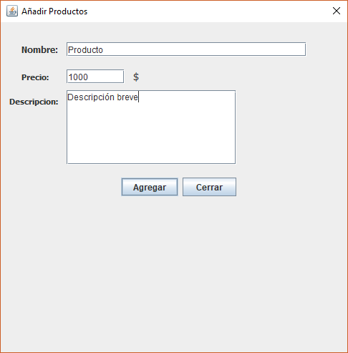

**Figura 9**

## 6.3 Eliminar producto

Para eliminar un producto ya existente en el sistema “Minitienda” debemos posicionarnos en la solapa **Productos** del menú principal que visualiza un usuario administrador, seleccionar los registros de los productos que deseamos suprimir y luego presionar el botón **Eliminar Cliente**, ver Figura 8.

Tener sumo cuidado con esta opción ya que eliminar el producto registrado es una acción irreversible.

**Advertencia ** Al presionar el botón Eliminar Producto se borrarán todos los productos seleccionados de la tabla. \*\***

1. **Realización de los pedidos**

Como usuario cliente tenemos la posibilidad de realizar pedidos de los productos disponibles en el sistema “Minitienda”.

Para ello debemos ingresar al menú principal, donde podremos visualizar la lista completa de productos que están disponibles para su compra, ver Figura 10. También en esta pantalla, observaremos el precio y la descripción detallada de cada uno de los productos.

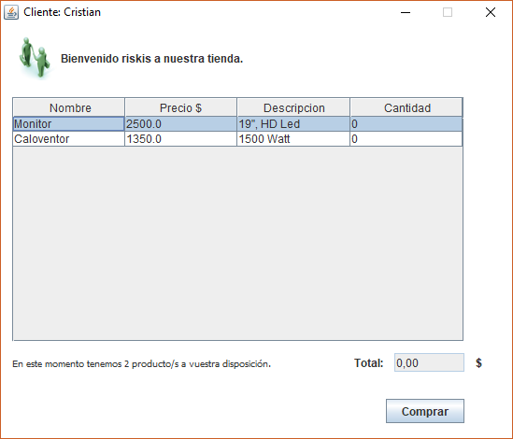

**Figura 10**

Así mismo, veremos que la última columna indica la cantidad del producto que vamos a adquirir, la cual por defecto aparece en 0.

Para realizar la compra de alguno de los productos, debemos posicionarnos en el registro del producto en cuestión, editar directamente desde la tabla la cantidad que deseamos comprar y luego deseleccionar el registro para que quede asentado el cambio que queremos realizar.

Una vez cambiada la cantidad del producto a adquirir, veremos como el total de la compra se actualiza en la esquina inferior derecha de la pantalla.

Si deseamos seguir agregando productos disponibles a nuestra compra, debemos repetir este procedimiento por cada ítem que queramos y de igual manera el total de la compra se verá reflejado en cada selección.

Finalmente, luego de haber elegido todos los artículos que necesitamos debemos presionar el botón **Comprar** para confirmar nuestra operación. Ver Figura 11.

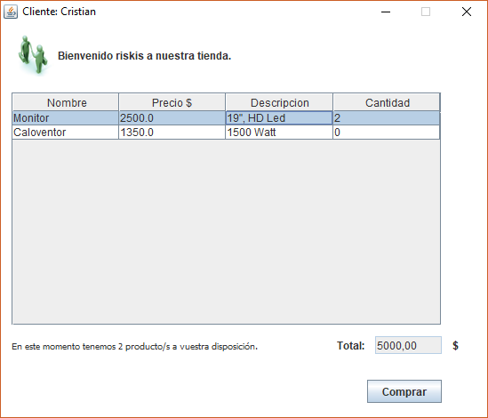

Figura 11

Seguido de la confirmación de nuestra parte el sistema nos mostrará un mensaje indicando que nuestro pedido fue procesado, ver Figura 12.

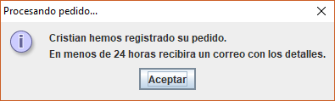

**Figura 12**

1. **Manejo de errores**

En este apartado se indican algunos de los errores que con los nos podemos encontrar al utilizar el sistema informático “Minitienda”, tanto como para los usuarios clientes o los usuarios administradores.

## 8.1 Registro incorrecto

Al momento de registrarnos en el sistema, puede ocurrir que el usuario que proporcionamos para realizar el registro ya existe, si esta es la situación nos aparecerá una ventana tal como se ve en la Figura 13. En este caso debemos intentar registrarnos con otro nombre de usuario.



**Figura 13**

Soluciones:

1. Intentar el registro eligiendo otro nombre de usuario.
2. Comunicarnos con un usuario administrador para que haga el registro por nosotros.

## 8.2 Inicio de sesión incorrecto

Al momento de iniciar sesión en el sistema, si no estamos registrados o los datos que proporcionamos para realizar el acceso son incorrectos, veremos una ventana tal como se ve en la Figura 14. Para intentar acceder nuevamente, presionamos **Aceptar** e ingresamos nuestros datos una vez más.



**Figura 14**

Soluciones:

1. Revisar los datos de inicio de sesión y volver a intentar.
2. Registrarnos con nuevos datos de inicio de sesión.
3. Comunicarnos con un usuario administrador para que nos ayude a revisar los datos de inicio de sesión.

## 8.3 Registro de producto incorrecto

Al momento de realizar un registro de producto, si estamos ingresando un precio no válido, como un número negativo o una cadena de caracteres, el registro no se podrá completar y nos aparecerá por pantalla el mensaje de la Figura 15.

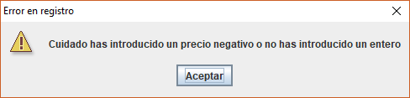

**Figura 15**

Soluciones:

1. Revisar que el valor ingresado en el campo precio sea un número entero o decimal no negativo.
2. Revisar que el valor ingresado en el campo no sea una cadena de caracteres.

## 8.4 Error al eliminar usuario o producto

Si al momento de querer eliminar un usuario o un producto nos aparece un mensaje como los de las Figura 16 y 17 respectivamente, se debe a que no hemos seleccionado un registro para eliminar o que la table en cuestión este vacía.

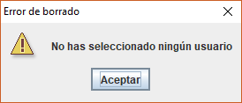

**Figura 16**

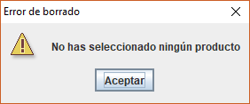

**Figura 17**

Soluciones:

1. Revisar que esté seleccionado el registro que deseamos eliminar.
2. Revisar que la tabla de clientes o productos según corresponda no esté vacía.

## 8.5 No hay productos disponibles para comprar

Puede suceder que al momento de querer realizar una compra nos topemos con una situación particular en la que no encontremos productos para adquirir. En este caso veremos en pantalla similar a la que se muestra en la Figura 18.

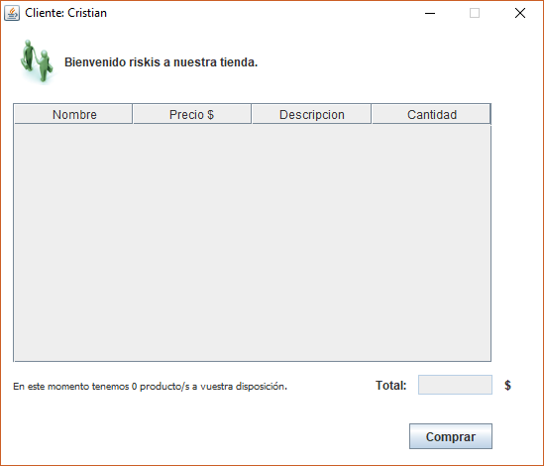

**Figura 18**

Veremos que en este caso si presionamos el botón **Comprar** nos encontraremos con un mensaje como el que se ve en la Figura 19.

Soluciones:

1. Comunicarnos con un usuario administrador para que haga el registro de productos o nos indique cuando estarán disponibles para su compra.

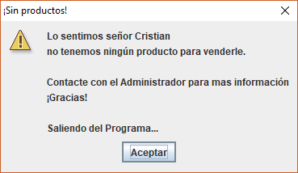

**Figura 19**

## 8.6 Cantidad de productos errónea

Al momento de realizar una compra si no ingresamos un valor permitido en el campo de la cantidad nos encontraremos con un mensaje en pantalla como el que se ve en la Figura 20.

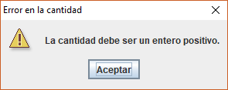

**Figura 20**

Soluciones:

1. Revisar que la cantidad ingresada sea un valor entero positivo.
2. **Acerca de**

Ingresando como usuario administrador en la pantalla principal, en la última solapa **About** podremos observar los créditos de los desarrolladores y colaboradores del sistema “Minitienda”.

